Consultar Margem de Consignação
Sistema | SIGRH
Módulo | Portal do Servidor
Usuários | Servidores Ativos
Perfil | Servidor
Última Atualização | ver('', false);
Essa operação permite que o usuário consulte a margem de consignação relacionada ao seu salário. A margem consignável é o percentual máximo da remuneração mensal que o servidor pode comprometer para pagamento das prestações de empréstimos.
Para consultar a margem de consignação, acesse o SIGRH -> Portal do Servidor -> Consultas -> Financeiro -> Consultar Margem de Consignação.
O sistema exibirá uma tela com as margens calculadas e um aviso sobre o comprometimento da margem.
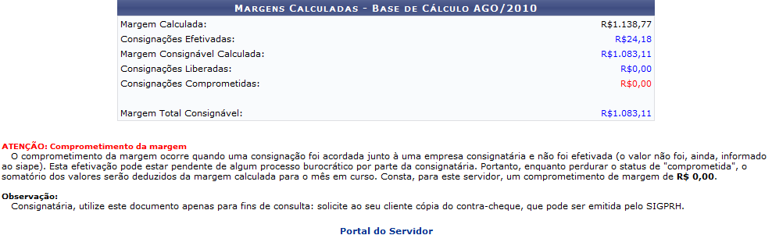Figura 1: Margens Calculadas
Caso deseje retornar à página inicial do Portal do Servidor, clique em .
Bom Trabalho!

Manuais Relacionados
- Consultar Salário Benefício
- Consultar Ficha Financeira
- Consultar Histórico de Consignações
<< Voltar - Manuais do SIGRH

